# PHỤ LỤC HƯỚNG DẪN SỬ DỤNG CHƯƠNG TRÌNH

1. **Hướng dẫn quy trình phục vụ khách hàng với sự hỗ trợ của Website hỗ trợ quản lý và ứng dụng nhà hàng sora**

**Bước 1**: khi khách hàng vào bàn nhân viên phục vụ chọn bàn ăn trên hệ thống và cập nhật lại số khách tương ứng với số lượng khách hàng trên thực tế

Nhân viên phục tư vấn khách hàng chọn bàn ăn phù hợp với yêu cầu của mình, Ví dụ khách hàng đi cùng gia đình có *7 người* và chọn *bàn ăn số 1*. Nhân viên phục vụ chọn *“Bàn 1”* trên hệ thống thao tác được trình bày trong hình

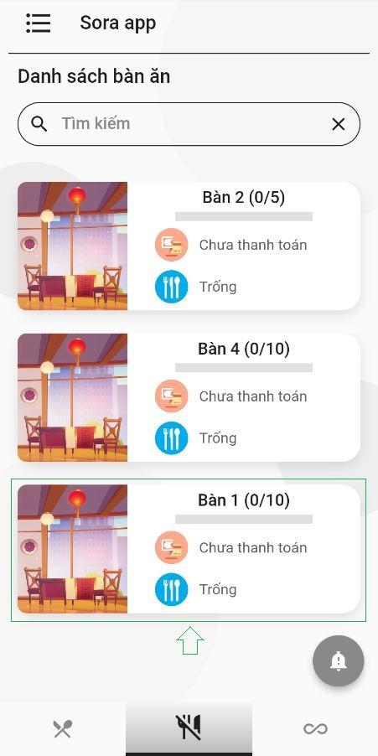

*Hình 1: Hướng dẫn chọn bàn ăn*

Hoặc nhân viên có thể nhập tên *“1”* vào ô tìm kiếm để thao tác chọn bàn ăn một cách nhanh chóng, thao tác được trình bày trong hình

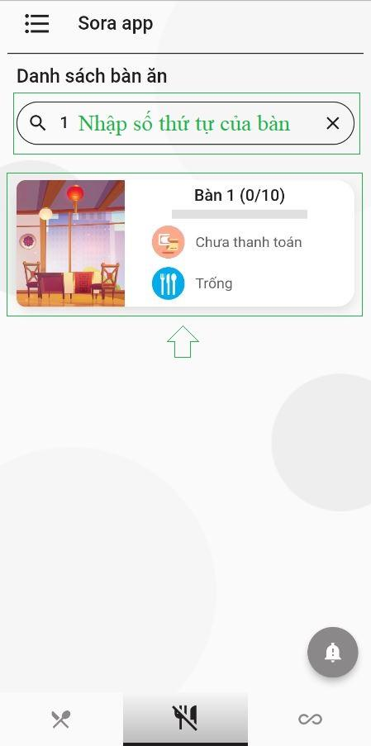

*Hình 2: Hướng dẫn tìm kiếm bàn ăn theo tên*

Nhân viên chọn thay đổi số khách hàng trên bàn ăn thành *7 người*, thao tác được trình bày trong các hình

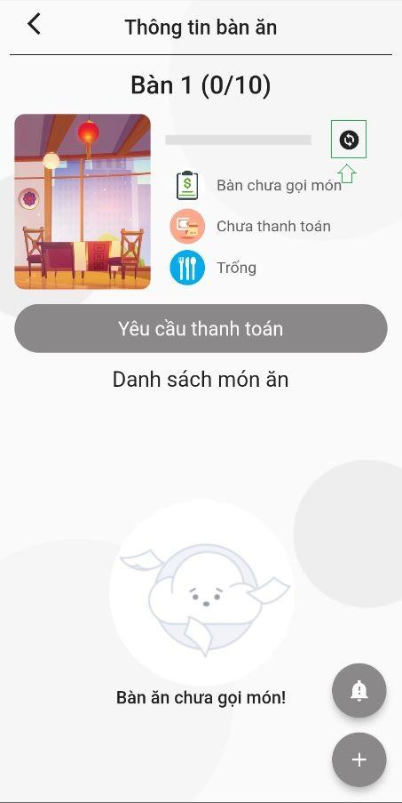

*Hình 3: Hướng dẫn cập nhật số lượng khách trên bàn ăn (Chọn chức năng)*

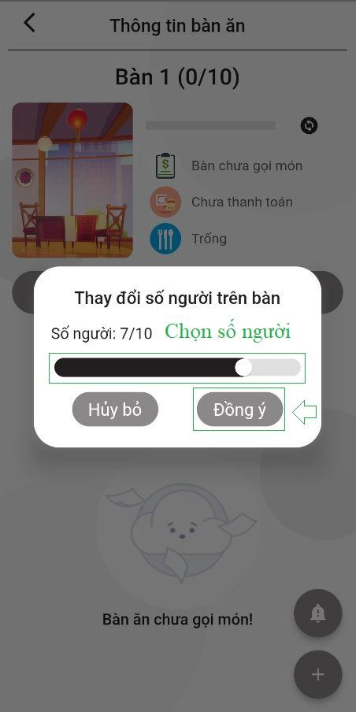

*Hình 4: Hướng dẫn cập nhật số lượng khách trên bàn ăn (Cập nhật số lượng khách)*

**Bước 2**: nhân viên sẽ gọi món theo yêu cầu của khách hàng

Để tùy chỉnh cách món ăn trên bàn nhân viên phục vụ cần sử dụng chức năng *“Thêm món ăn vào bàn ăn”*, thao tác được trình bày trong hình

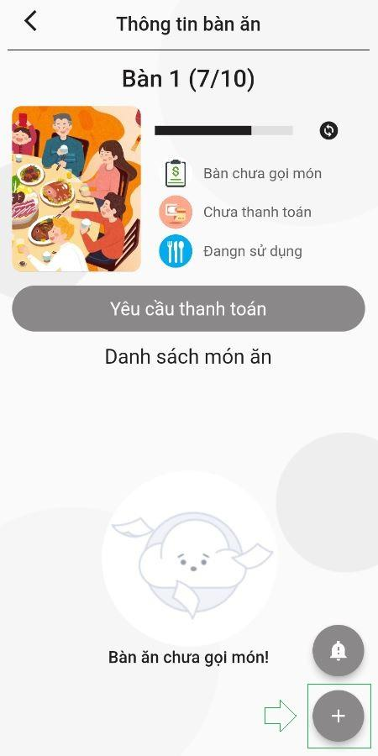

*Hình 5: Hướng dẫn thêm món ăn vào bàn ăn*

Ví dụ khách hàng chọn món ăn *“Sushi”* với *số lượng 1*, Ở danh sách bàn ăn chọn thẻ món ăn *“Sushi”*, thao tác được trình bày trong hình

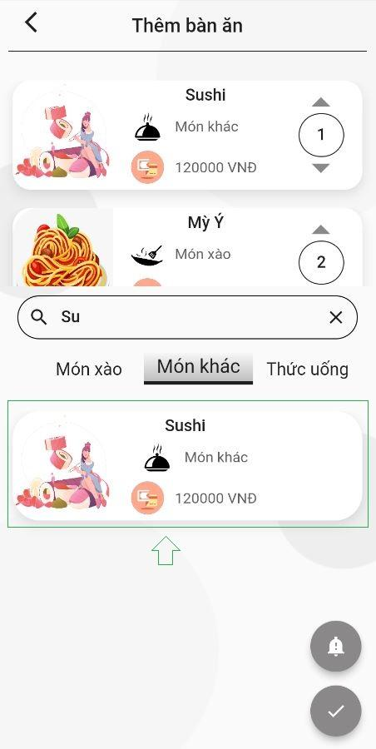

*Hình 6: Hướng dẫn thêm món ăn “Sushi” vào bàn ăn*

Nhân viên phục vụ có thể thực hiện nhanh chóng thao tác bằng cách sử dụng các chức năng hỗ trợ như *“Phân loại món ăn”* hoặc *“Tìm kiếm món ăn theo tên”*, chi tiết được minh họa trong hình

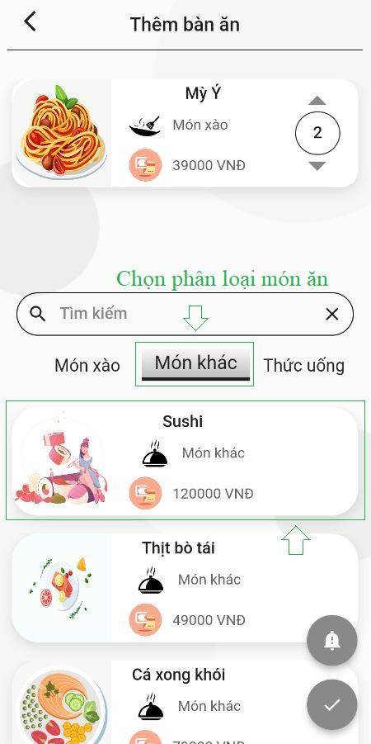

*Hình 7: Hướng dẫn sử dụng chức năng phân loại bàn ăn*

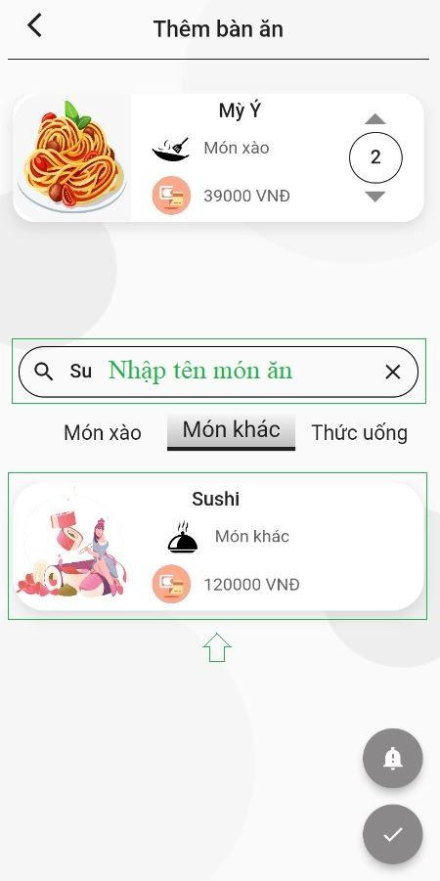

*Hình 8: Hướng dẫn sử dụng chức năng tìm kiếm món ăn theo tên*

Ví dụ khách hàng gọi món *“Mỳ Ý”* với số *lượng là 2*, Ở danh sách món ăn chọn thẻ món ăn *“Mỳ Ý”* hai lần, thao tác được trình bày trong hình

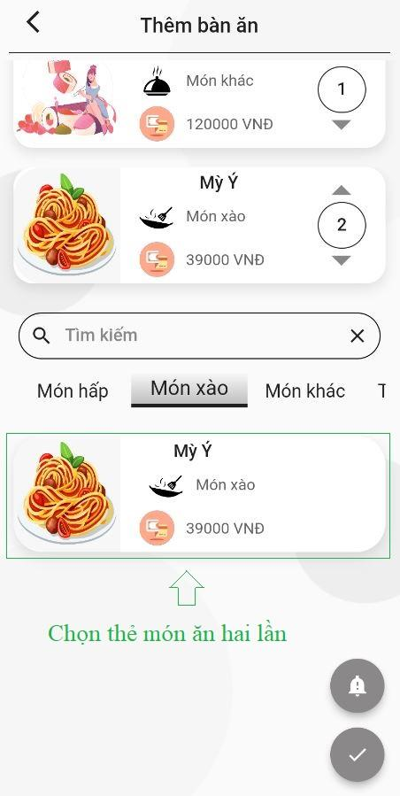

*Hình 9: Hướng dẫn thêm món ăn với số lượng là hai một cách nhanh chóng*

Ví dụ khách hàng gọi thức uống *“Pepsi”* với *số lượng là 7*, Ở danh sách món ăn chọn thẻ món ăn *“Pepsi”* sau đó tùy chỉnh số lượng lên thành 7 thao tác được trình bày trong các hình

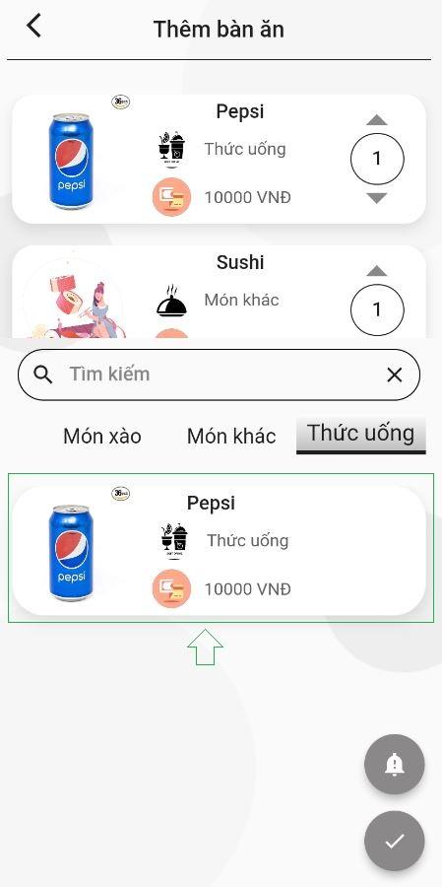

*Hình 10: Hướng dẫn thêm thức uống “Pepsi”*

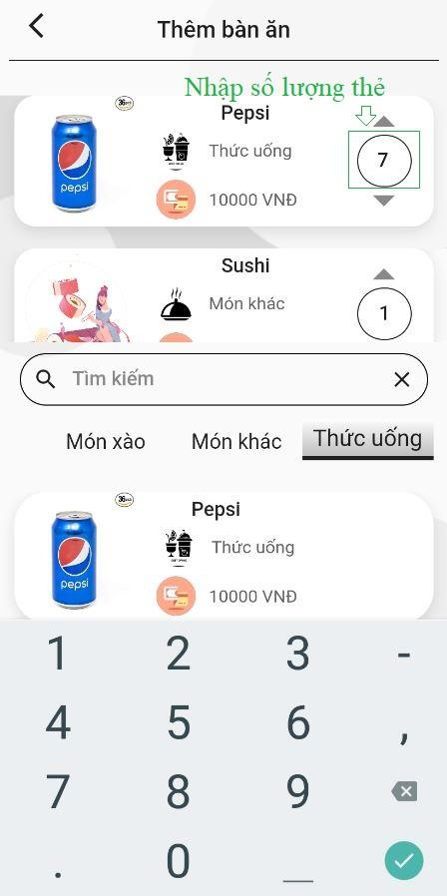

*Hình 11: Hướng dẫn tùy chỉnh số lượng món ăn bằng cách nhập số từ bàn phím*

Ví dụ khách hàng muốn giảm một thức uống *“Pepsi”*, giảm số lượng nhanh bằng tùy chọn trên thẻ, thao tác trình bày trong hình

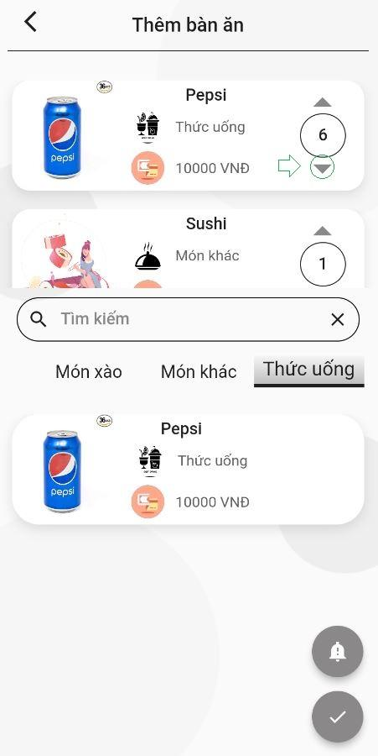

*Hình 12: Hướng dẫn tùy chỉnh số lượng món ăn bằng cách sử dụng các nút chức năng*

Ví dụ khách hàng không muốn gọi món *“Sushi”* nữa, trượt thẻ món ăn *“Sushi”* ở danh sách món ăn trên bàn ăn sang trái sau đó chọn xóa, thao tác được trình bày trong hình

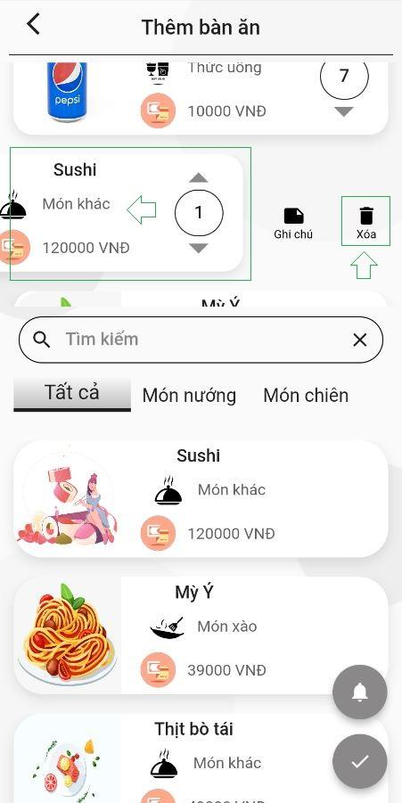

*Hình 13: Hướng dẫn xóa món ăn ở trang thêm món ăn vào bàn ăn*

Nhân viên phục vụ cũng có thể xóa bàn ăn ở trang thông tin bàn ăn, chi tiết được minh họa trong hình

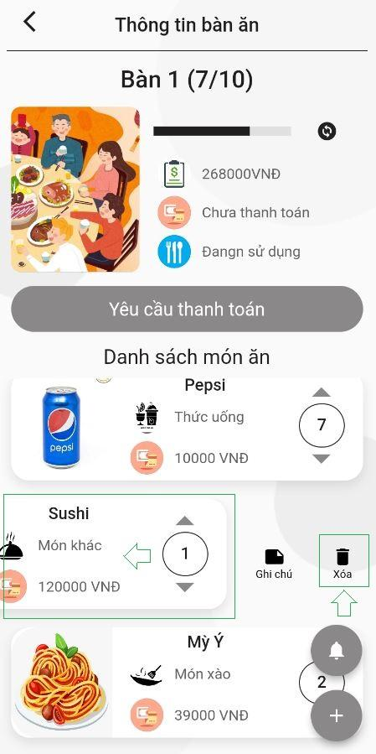

*Hình 14: Hướng dẫn xóa món ăn ở trang thông tin bàn ăn*

**Bước 3**: chế biến món ăn và mang món ăn đến bàn ăn

Nhân viên bếp chế biến món ăn theo danh sách món ăn cần chế biến hiển thị trên một màng hình lớn ở bếp, chi tiết được mô tả trong hình

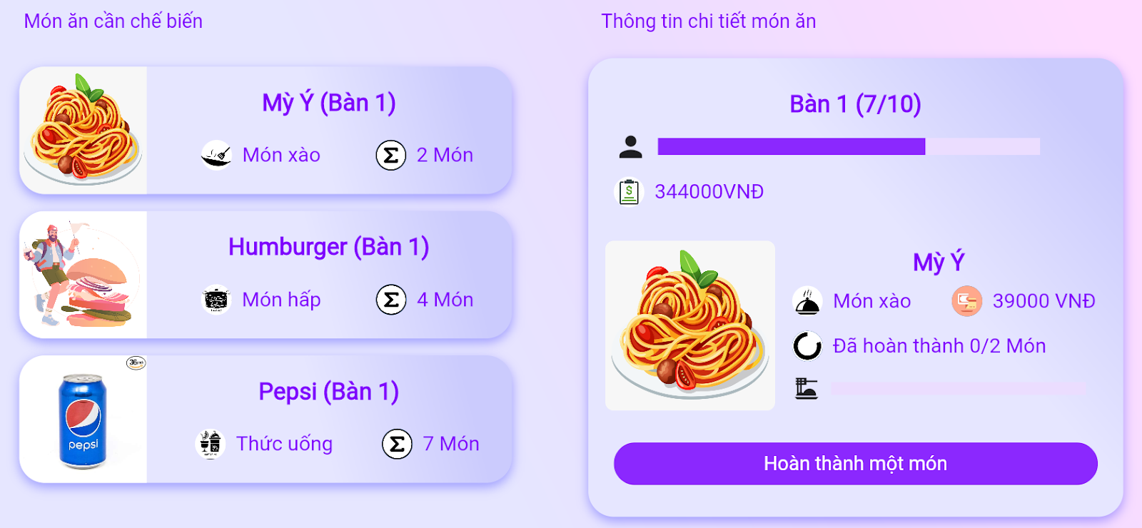

*Hình 15: Giao diện để nhân viên bếp có thể xem thông tin các món ăn cần chế biến*

Nhân viên bếp có thể xem thông tin của bàn ăn chứa món ăn cũng như thông tin chi tiết của món ăn bằng cách chọn các thẻ món ăn ở danh sách món ăn cần chế biến. Ví dụ nhân viên bếp muốn xem thông tin của món *“Humburger”*, thao tác được trình bày trong hình

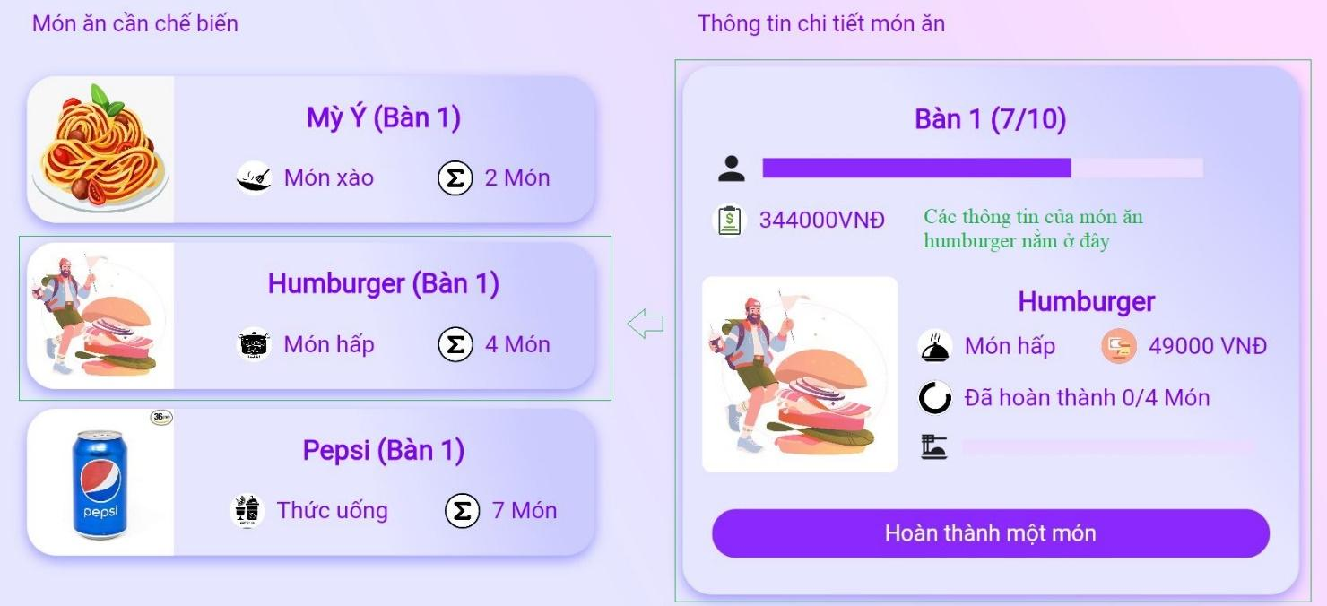

*Hình 130: Hướng dẫn để nhân viên bếp có thể thông tin một món ăn cần chế biến*

Sau khi hoàn thành một món ăn nhân viên bếp sẽ thông báo đến các nhân viên phục vụ bằng cách chọn *“Hoàn thành một món ăn”* nhân viên phục vụ sẽ vào mang món ăn đến bàn ăn. Ví dụ bếp đã hoàn thành một món *“Mỳ ý”* thao tác được trình bày trong hình

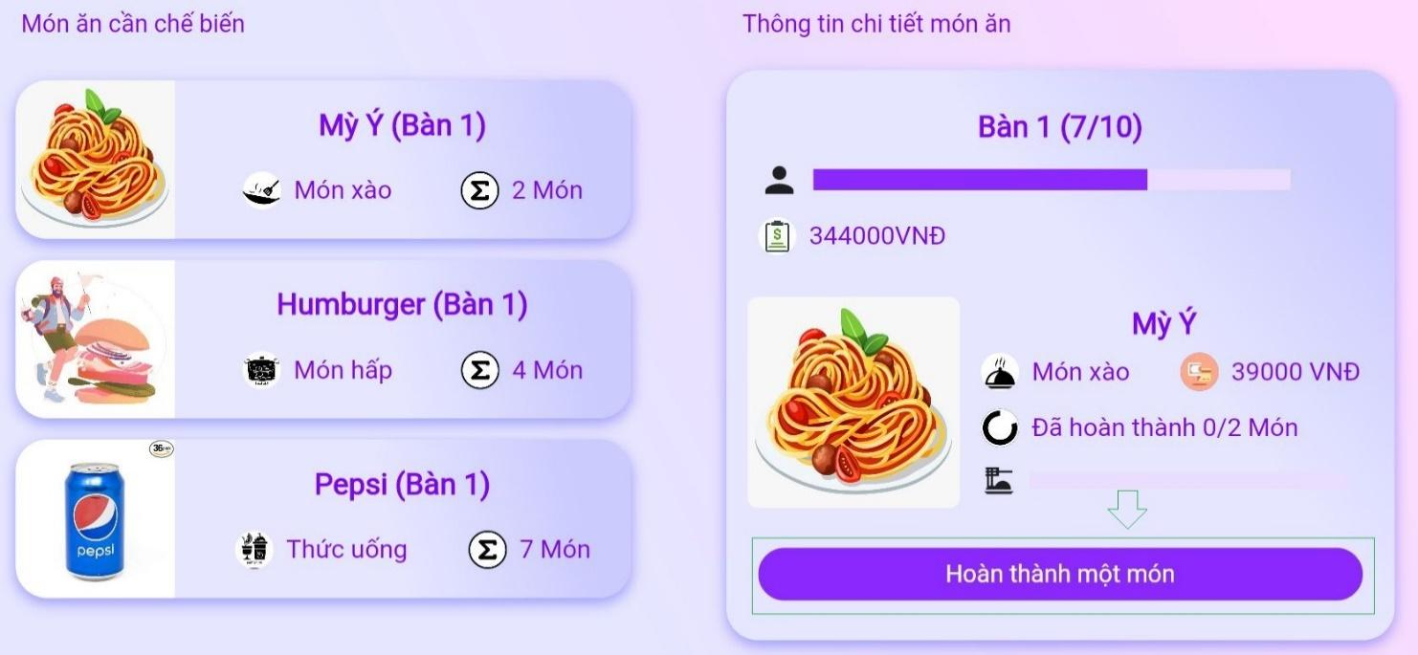

*Hình 16: Hướng dẫn nhân viên bếp gửi thông báo hoàn thành một món ăn*

Sau khi nhân viên bếp chọn hoàn thành một món ăn, hệ thống thông báo đến các nhân viên phục vụ chi tiết được trình bày trong hình

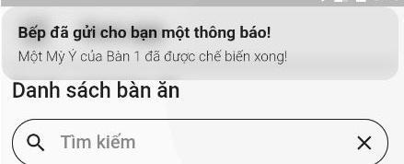

*Hình 17: Minh họa thông báo trên Ứng dụng nhà hàng sora*

Các nhân viên phục vụ chọn xem danh sách thông báo hoàn thành món ăn từ bếp thao tác thực hiện được trình bày trong hình

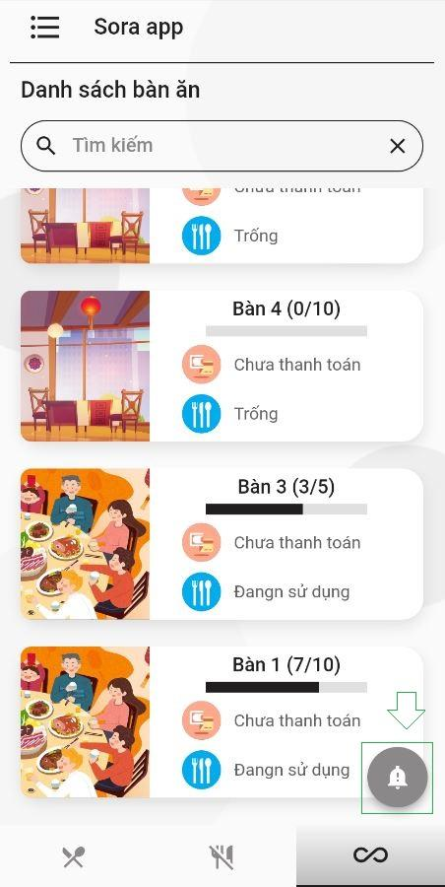

*Hình 18: Hướng dẫn xem thông báo từ bếp ở màn hình chính*

Ngoài ra nhân viên phục vụ còn có thể xem được thông báo ở các màn hình khác như là màn hình thông tin bàn ăn và màn hình thêm món ăn vào bàn ăn, chi tiết được mô tả trong hình

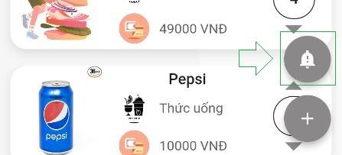

*Hình 19: Hướng dẫn xem thông báo từ bếp ở màn hình thông tin bàn ăn*

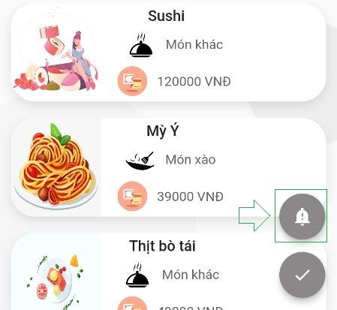

*Hình 20: Hướng dẫn xem thông báo từ bếp ở màn hình thêm món ăn vào bàn ăn*

Nhân viên phục vụ xem thông báo trong danh sách và vào bếp mang món đến bàn ăn, khi món ăn được mang đến bàn ăn nhân viên phục vụ đánh dấu vào thông báo, thao tác thực hiện được trình bày trong hình

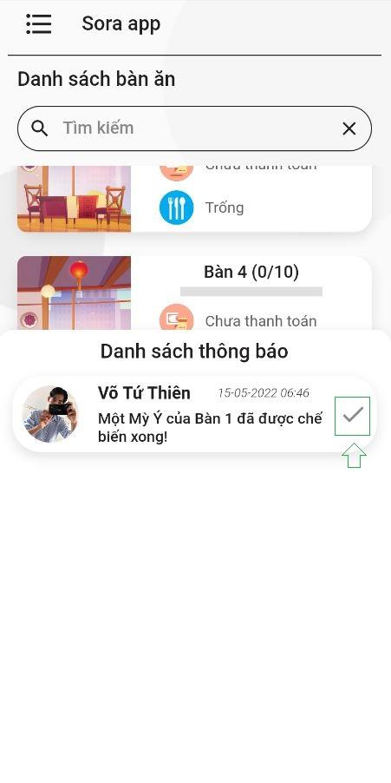

*Hình 21: Danh sách thông báo từ bếp*

**Bước 4**: thực hiện thanh toán khi khách hàng yêu cầu

Khi khách hàng yêu cầu thanh toán nhân viên phục vụ tạo một yêu cầu thanh toán, ở trang chi tiết bàn ăn chọn yêu cầu thanh toán, chi tiết được trình bày trong hình

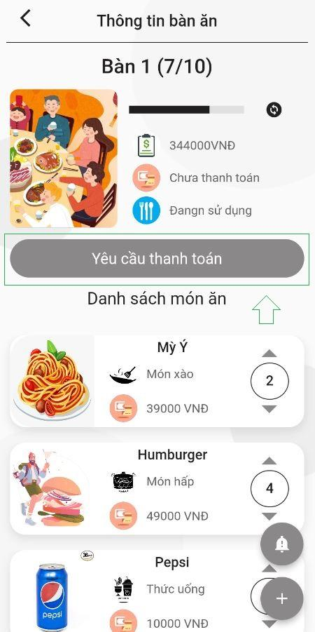

*Hình 22: Hướng dẫn gửi yêu cầu thanh toán đến nhà quản lý*

Một yêu cầu thanh toán đã được gửi đến nhà quản lý, nhà quản lý có thể xem nó bằng các thực chọn xem danh sách yêu cầu thanh toán, chi tiết được mô tả trong hình



*Hình 23: Hướng dẫn xem danh sách yêu cầu thanh toán*

Nhà quản lý có thể di chuyển đến bàn ăn cần thanh toán nhanh chóng bằng cách chọn chức năng di chuyển nhanh đến bàn ăn trên thẻ yêu cầu thanh toán, chi tiết được trình bày trong hình

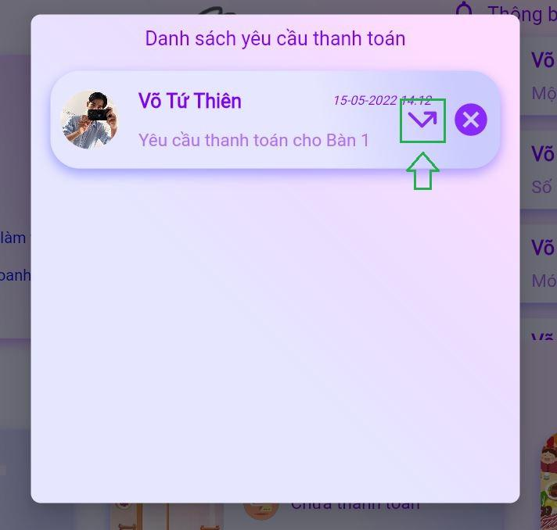

*Hình 139: Hướng dẫn di chuyển nhanh đến bàn ăn cần thanh toán*

Nếu có nhiều thông báo yêu cầu thanh toán cho bàn ăn nhà quản lý có thể xóa bỏ các thông báo trùng lặp, thao tác được trình bài trong hình

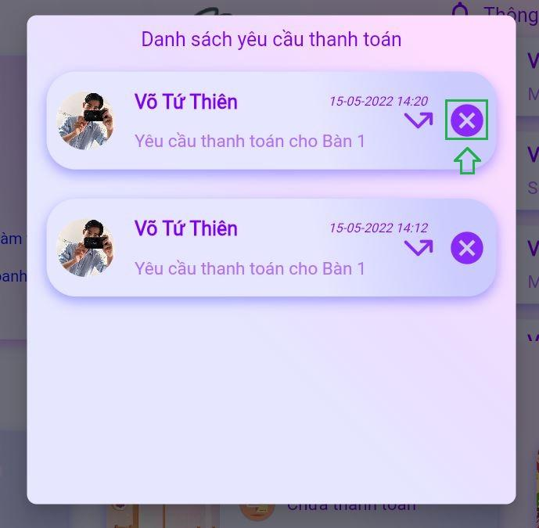

*Hình 24: Hướng dẫn xóa yêu cầu thanh toán*

Sau khi nhà quản lý di chuyển đến bàn ăn cần thanh toán, nhà quản lý chọn *“Thanh toán”* để in hóa hóa đơn, hóa đơn sẽ được nhân viên phục vụ vào lấy và mang đến tay khách hàng, chi tiết được trình bày trong hình

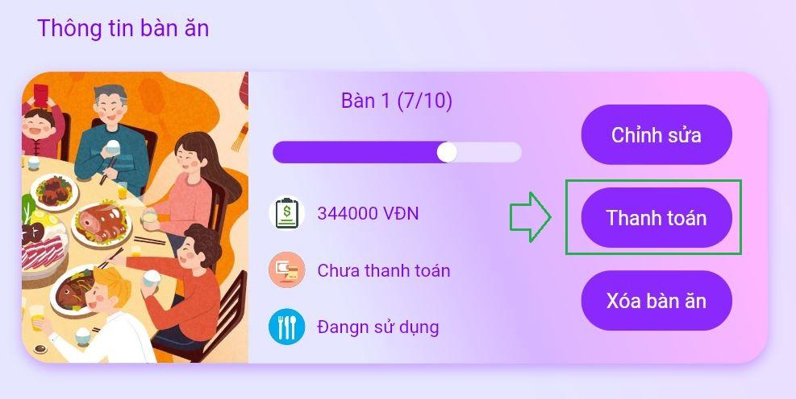

*Hình 25: Hướng dẫn thanh toán cho bàn ăn*

Nhà quản lý có thể xem trước được thông tin hóa đơn như trong hình

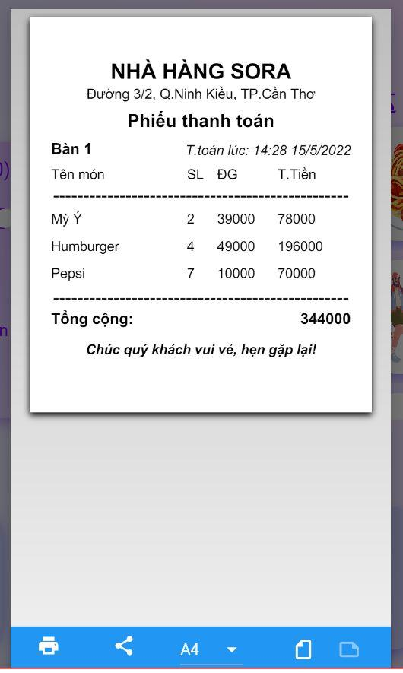

*Hình 26: Xem trước hóa đơn khi thanh toán*

Nhà quản lý kiểm tra lại thông tin tin hóa đơn nếu có sai sót nhà quản lý có thể chỉnh sửa lại bằng chức năng tùy chỉnh các món ăn trên bàn ăn, chi tiết được trình bày trong hình

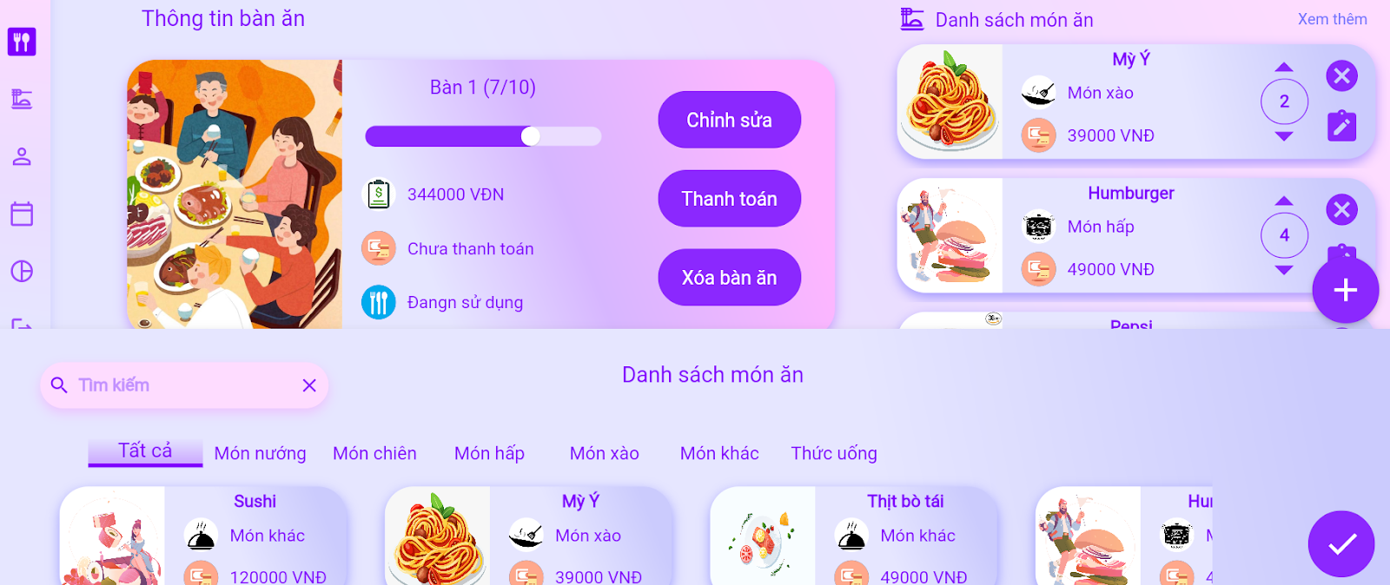

*Hình 27: Giao diện tùy chỉnh lại danh sách món ăn trên bàn ăn của Website hỗ trợ quản lý nhà hàng*

Sau khi nhân viên phục vụ vào lấy hóa đơn và hoàn thành thanh toán với khách hàng thì quy trình phục vụ kết thúc.

1. **Hướng dẫn quy trình lập lịch làm việc với Website hỗ trợ quản lý nhà hàng**

Bước 1: thực hiện tạo các ca trực

Để tạo các ca trực nhà quản lý chọn thêm ca trực sau đó điền đầy đủ các thông tin và chọn thêm. Ví dụ nhà quản lý muốn thêm một ca trực với thông tin sau: tên:  “Ca trưa”, giờ bắt đầu: 10:00, giờ kết thúc: 14:00, số lượng nhân viên theo chức vụ: phục vụ (5), bảo vệ (5), lễ tân (2), bếp trưởng (1). Chi tiết được trình bày như trong các hình

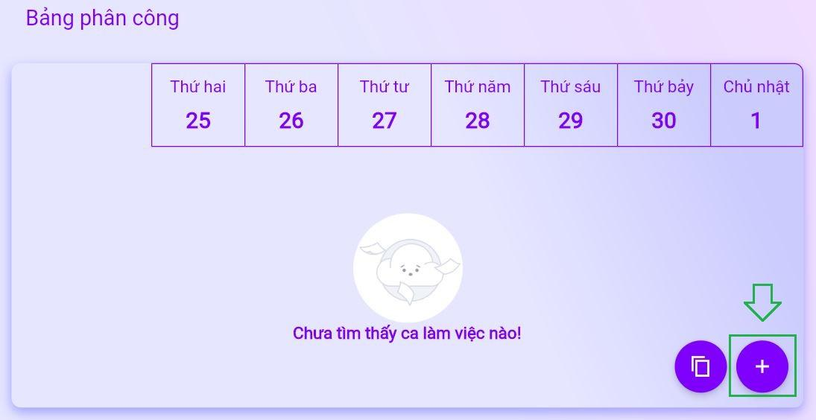

*Hình 28: Hướng dẫn thêm ca làm việc*

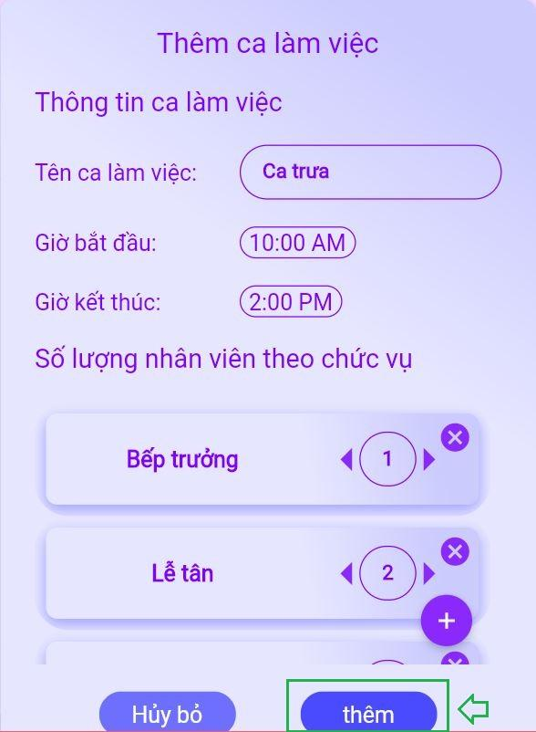

*Hình 29: Hướng dẫn nhập thông tin ca làm việc*

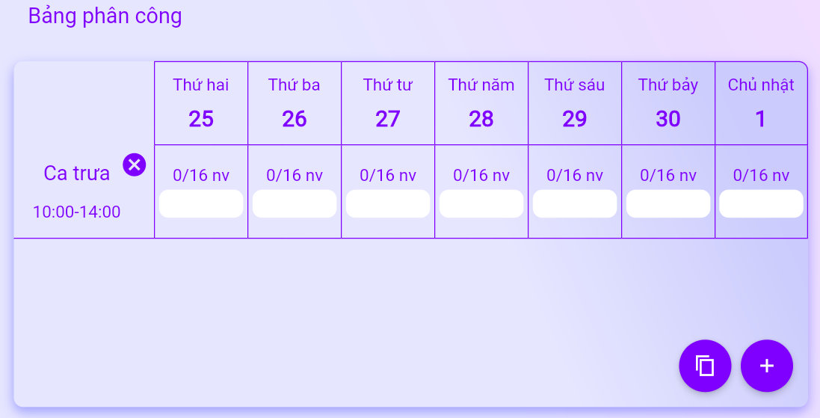

*Hình 30: Kết quả sau khi thêm ca làm việc*

Các ca làm việc khác cũng được thêm vào như trên, chi tiết được mô tả bởi hình

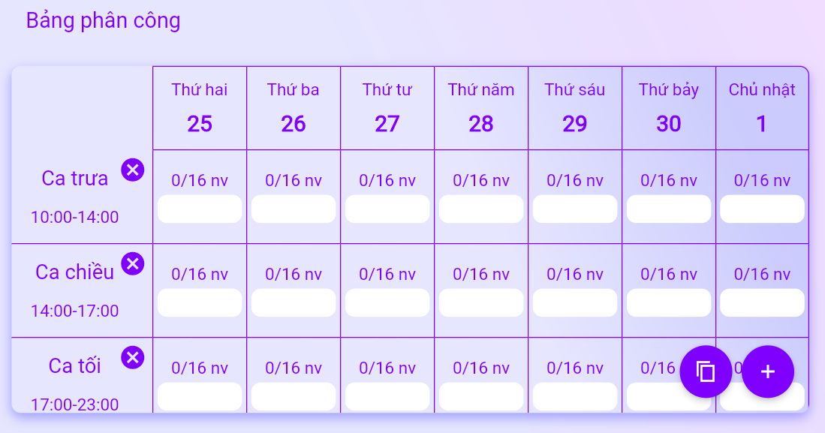

*Hình 31: Giao diện với đầy đủ các ca làm việc*

Nhà quản lý có thể sao chép lại lịch làm việc của tuần làm việc trước đó khi sử dụng chức năng sao chép lịch làm việc của tuần trước, thao tác được trình bày trong hình

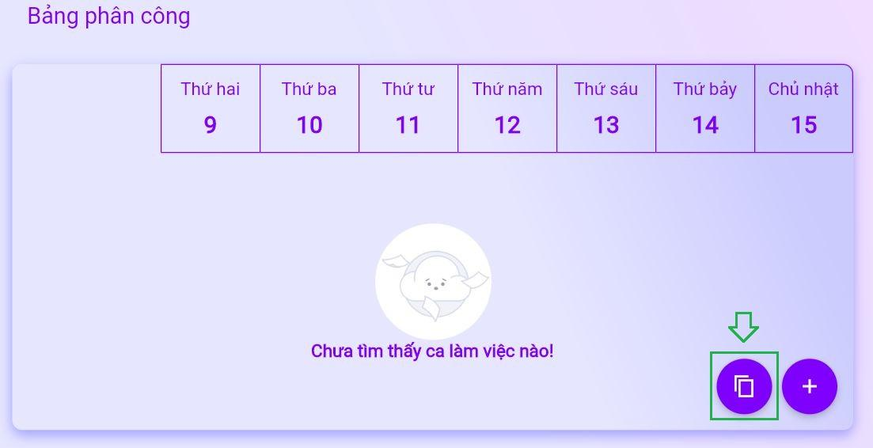

*Hình 32: Hướng dẫn sao chép lịch làm việc của tuần trước*

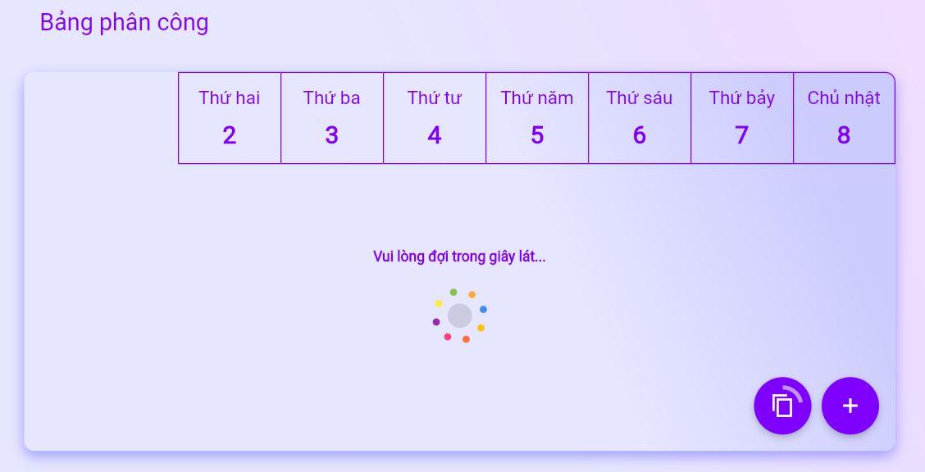

*Hình 33: Giao diện khi hệ thống tiến hành sao chép danh sách các ca trực của tuần trước*

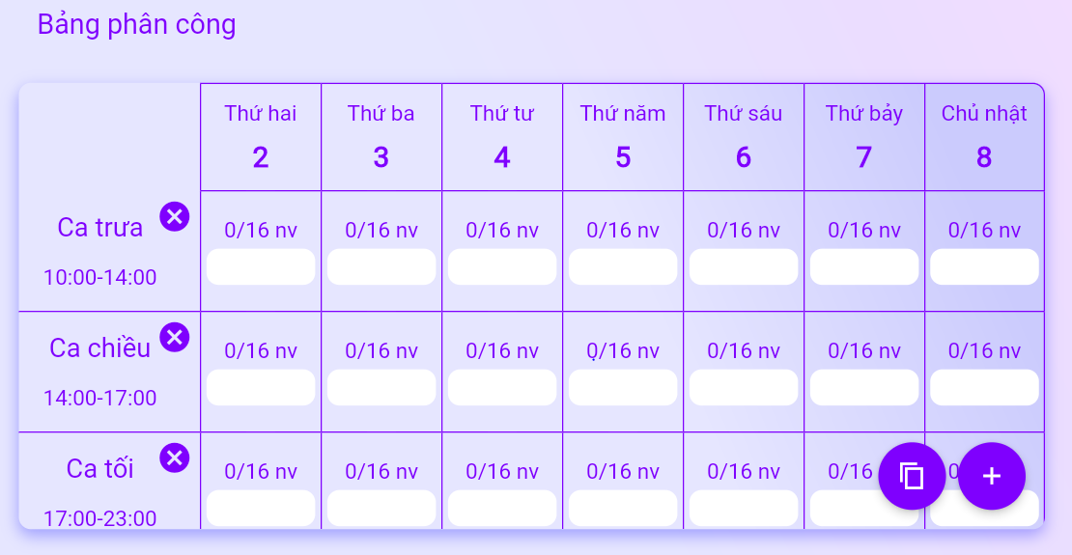

*Hình 34: Kết quả sau khi sao chép các ca trực của tuần trước*

Bước 2: thêm nhân viên vào ca trực

Nhà quản lý có thể thêm nhân viên vào ca trực một các thủ công hoặc sử dụng chức năng tự động lập lịch, chi tiết được trình bày trong các hình

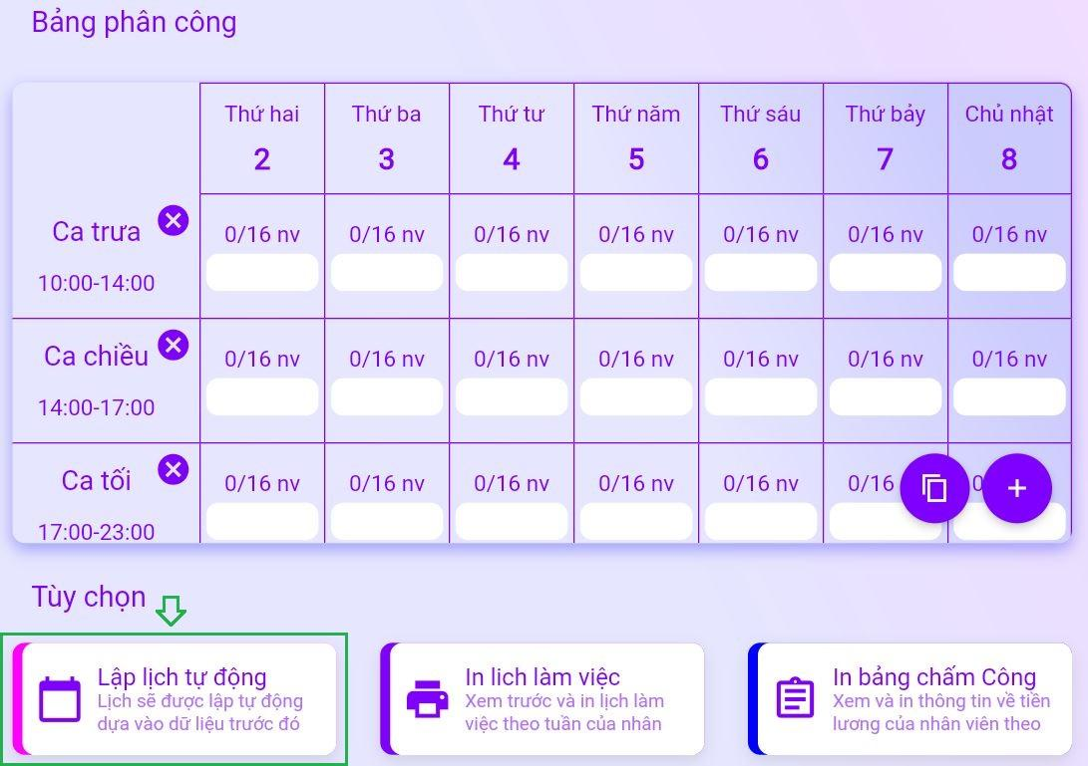

*Hình 35: Hướng dẫn sử dụng chức năng lập lịch tự động*

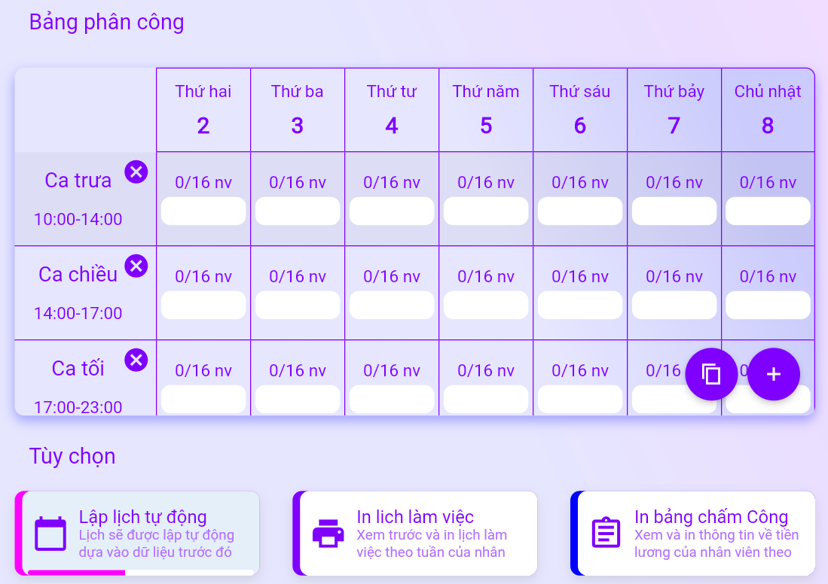

*Hình 36: Giao diện của hệ thống khi tiến hành lập lịch tự động*

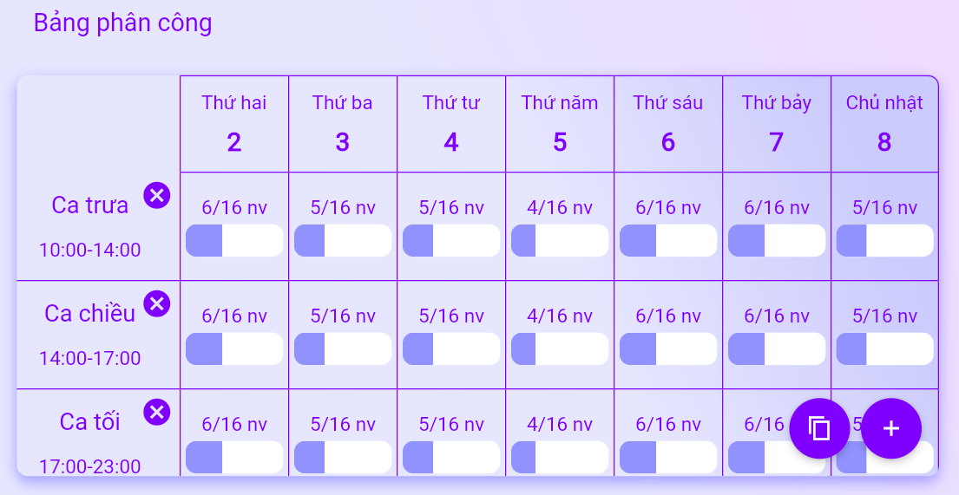

*Hình 37: Kết quả của quá trình lập lịch tự động*

Sau khi lịch đã được lên thành công nhà quản lý có thể tùy chỉnh lại danh sách nhân viên bằng chức năng tùy chỉnh danh sách nhân viên trong ca trực, chi tiết được mô tả trong các hình

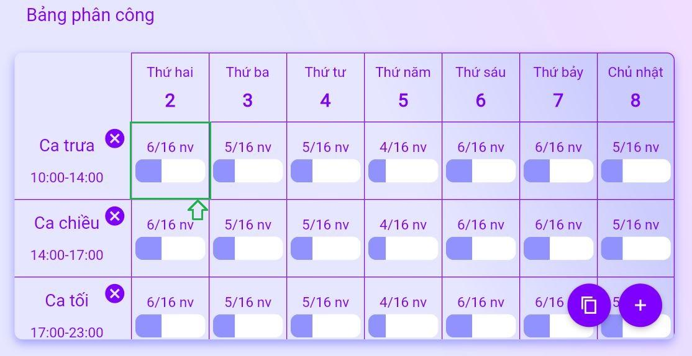

*Hình 38: Hướng dẫn tùy chỉnh nhân viên trong ca trực*

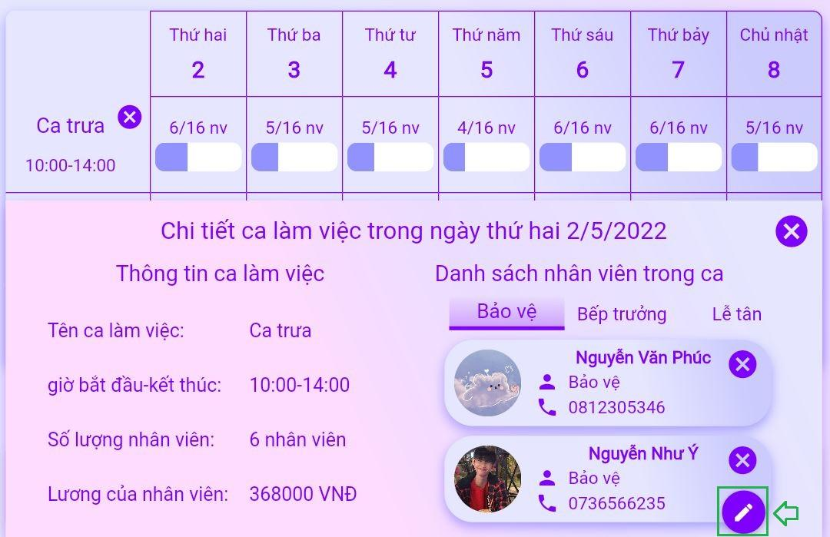

*Hình 39: Hướng dẫn mở hộp thoại tùy chỉnh lại danh sách nhân viên trong ca trực*

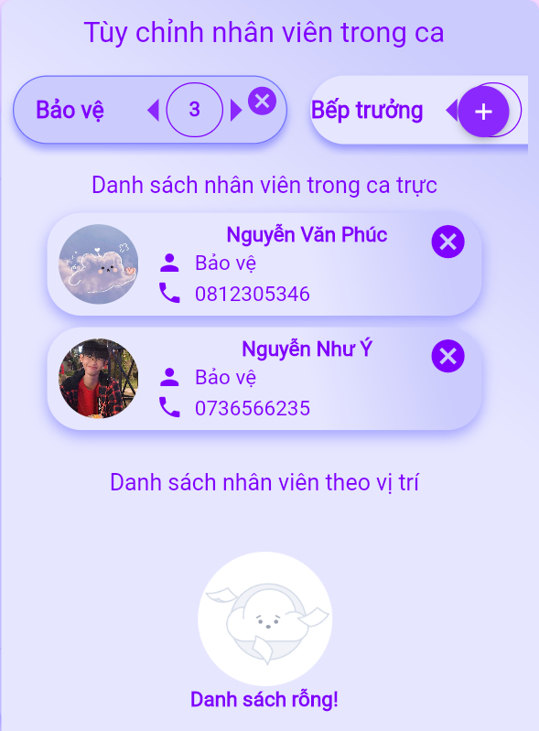

*Hình 40: Giao diện của chức năng tùy chỉnh danh sách nhân viên trong ca trực*

Bước 4: in lịch làm việc

Sau khi lập lịch làm việc được lên, nhà quản lý có thể in lịch làm việc, thao tác được trình bày trong hình

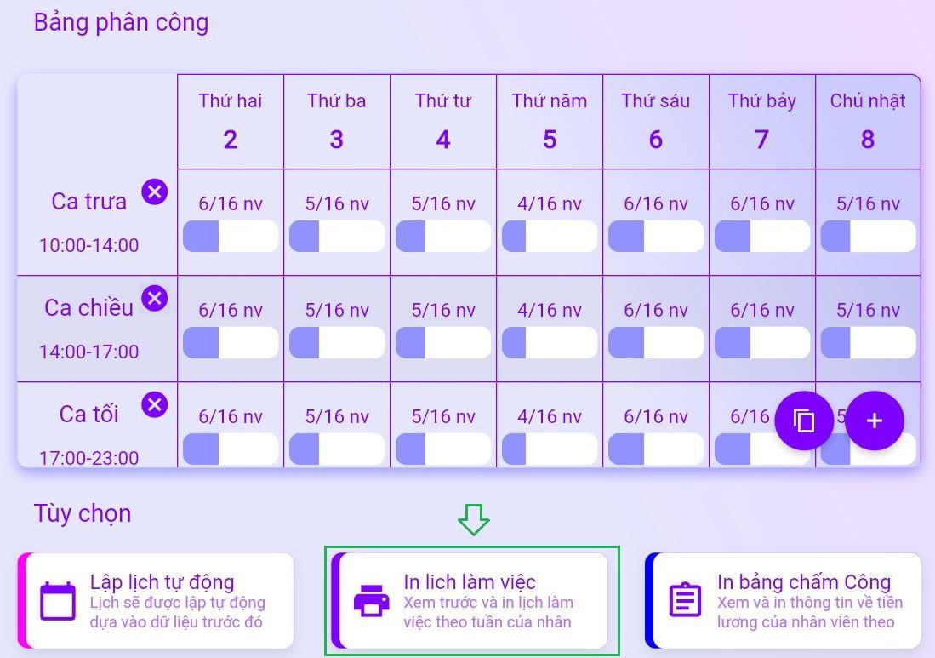

*Hình 41: Hướng dẫn in lịch làm việc*

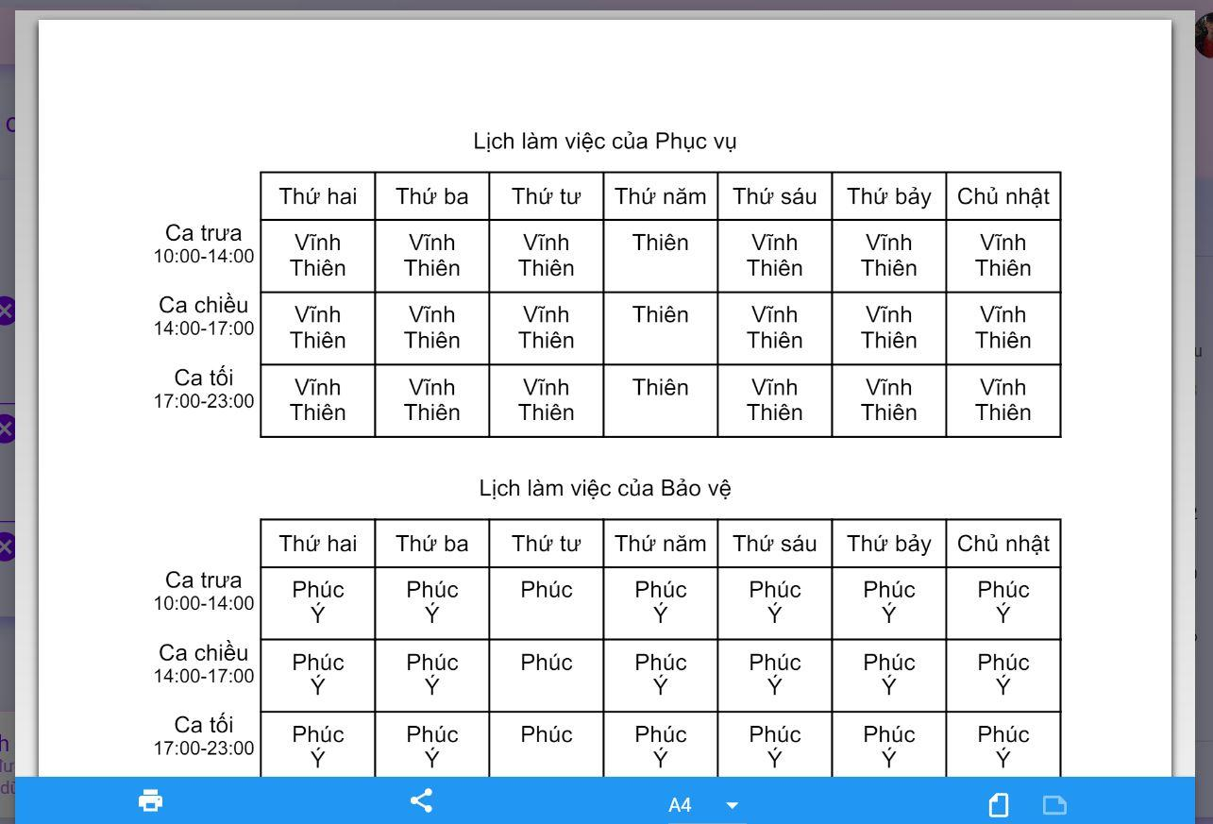

*Hình 42: Xem trước lịch làm việc*

1. **Hướng dẫn quy trình thêm một nhân viên và cấp tài khoản cho nhân viên đó**

Bước 1: nhà quản lý tạo một nhân viên và cấp tài khoản cho nhân viên đó truy cập Ứng dụng nhà hàng sora

Ví dụ nhà quản lý muốn thêm một nhân viên và cấp cho nhân viên đó một tài khoản với thông tin như sau: họ và tên: “Võ Tứ Thiên”, email: “[vothien220518@gmail.com](mailto:vothien220518@gmail.com)”, số điện thoại “0971008616”. Thao tác thêm nhân viên được trình bày qua các hình sau

Để mở hộp thoại thêm nhân viên mới nhà quản lý chọn thêm nhân viên mới ở trang quản lý nhân viên, chi tiết được trình bài trong hình

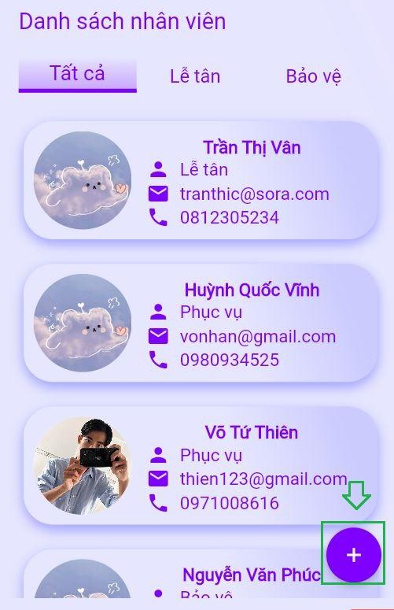

*Hình 43: Thêm một nhân viên*

Nhà quản lý nhập đầy đủ thông tin như trong ví dụ và chọn vào phần cấp tài khoản cho nhân viên, chi tiết được trình bày như trong hinh

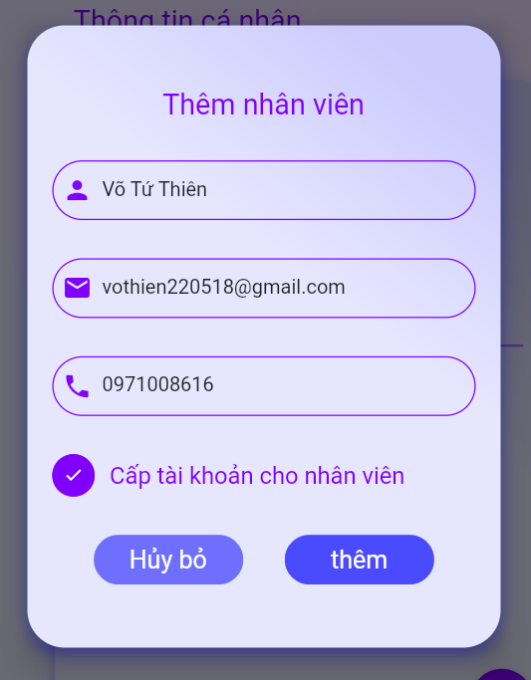

*Hình 44: Giao diện thêm một nhân viên với thông tin đã được nhập*

Nhân viên mới đã được thêm vào như trong hinh

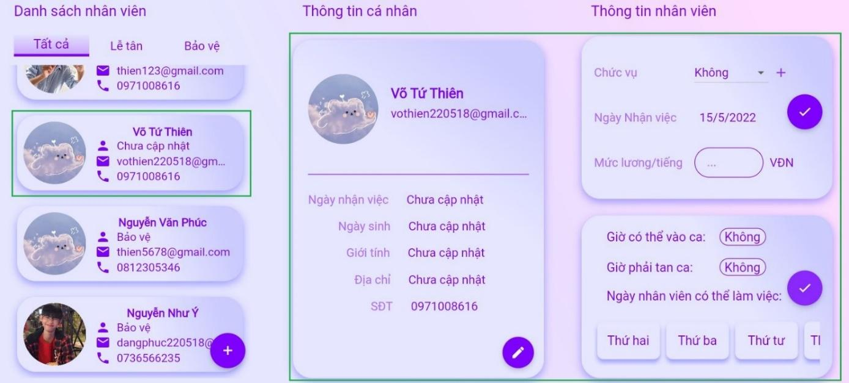

*Hình 45: Giao diện của chức năng xem thông tin nhân viên*

Bước 2: nhà quản lý cập nhật thông tin công việc và thông tin thời gian làm việc cho nhân viên

Ví dụ nhân viên sẽ đảm nhận chức vụ là “Phục vụ” với mức lương thỏa thuận trước theo giờ là: 18000 VND, nhà quản lý thực hiện chỉnh sửa thông tin công việc của nhân viên với thao tác được mô tả trong hình

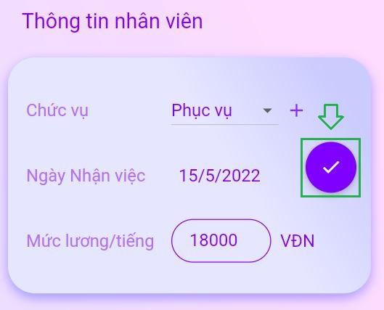

*Hình 46: Hướng dẫn cập nhật lại thông tin công việc của nhân viên*

Đối với nhân viên có thể làm việc ở bất cứ thời gian nào ở nhà hàng thì nhà quản lý không cần chỉnh sửa lại thông tin thời gian làm việc, người lại nhà quản lý sử dụng chức năng cập nhật thông tin thời gian làm việc của nhân viên để điều chỉnh. Ví dụ nhân viên “Võ Tứ Thiên” có thể làm việc từ 16 giờ đến 23 giờ 30 các ngày trong tuần sẽ được cập nhật thông tin như mô tả trong hình

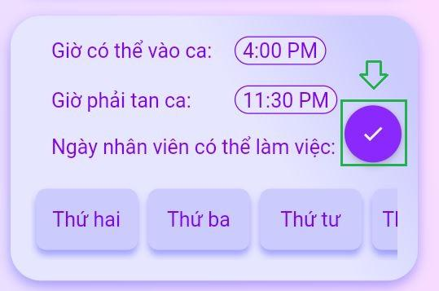

*Hình 47: Hướng dẫn cập nhật thông tin thời gian làm việc của nhân viên*

Bước 3: nhân viên nhân tài khoản và mật khẩu

Nhân viên phục vụ truy cập vào thư điện tử cá nhân để nhận thông tin mật khẩu, thông tin mật khẩu được trình bài như trong hình

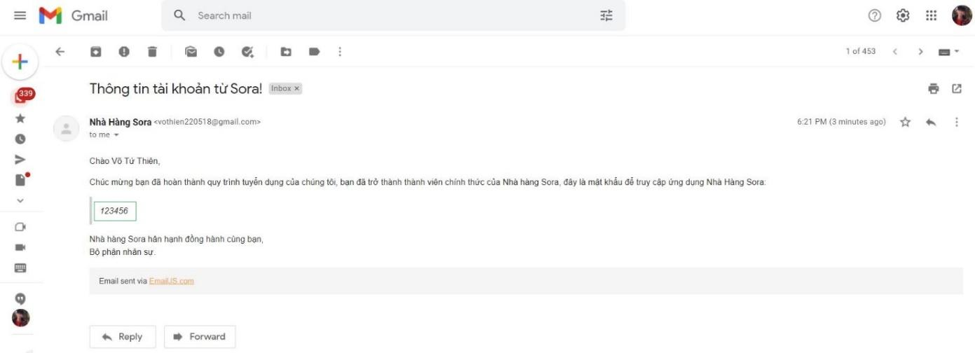

*Hình 48: Thư điện tử mà hệ thống gửi cho nhân viên*

Bước 4: nhân viên đăng nhập và cập nhật thông tin

Nhân viên sử dụng tài khoản với email là email cá nhân và mật khẩu được cung cấp bởi email của nhà hàng để đăng nhập vào Ứng dụng nhà hàng sora, thao tác được trình bày trong hình

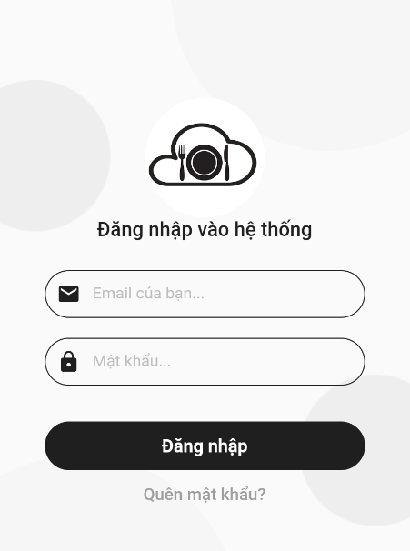

*Hình 49: Giao diện đăng nhập vào Ứng dụng nhà hàng sora*

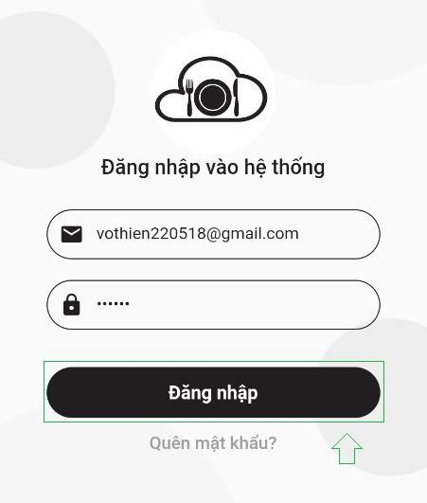

*Hình 50: Hướng dẫn đăng nhập vào Ứng dụng nhà hàng sora*

Nhân viên đăng nhập vào hệ thống và cập nhật lại thông tin cá nhân của mình, thao tác được trình bày trong các hình

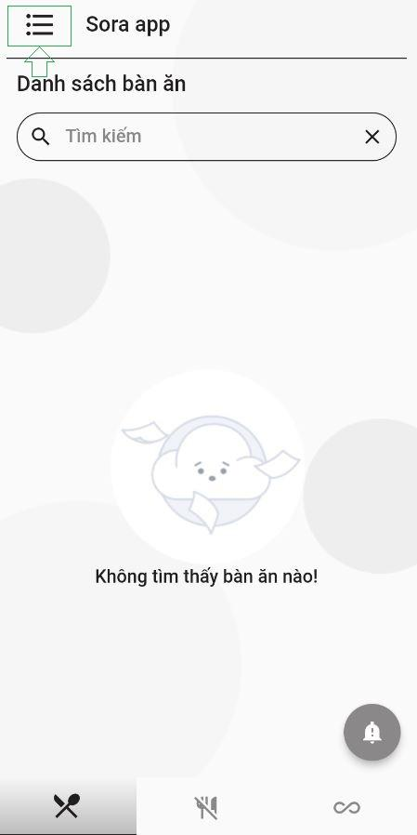

*Hình 51: Hướng dẫn mở bảng chọn mở rộng từ màng hình chính*

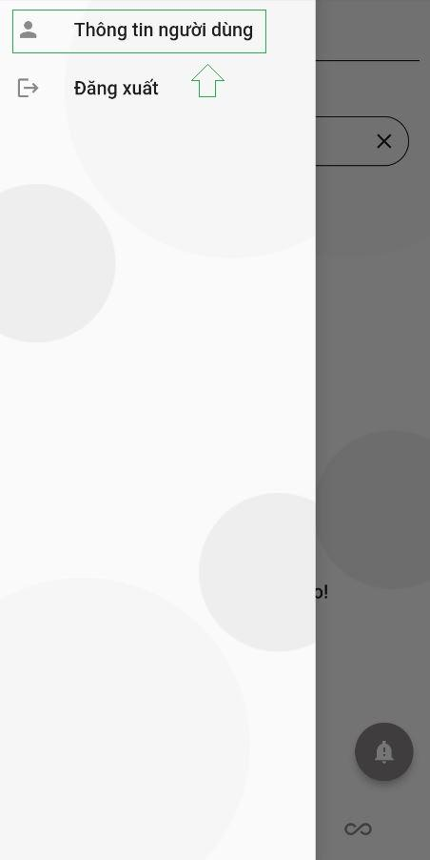

*Hình 52: Hướng dẫn vào màn hình cập nhật thông tin*

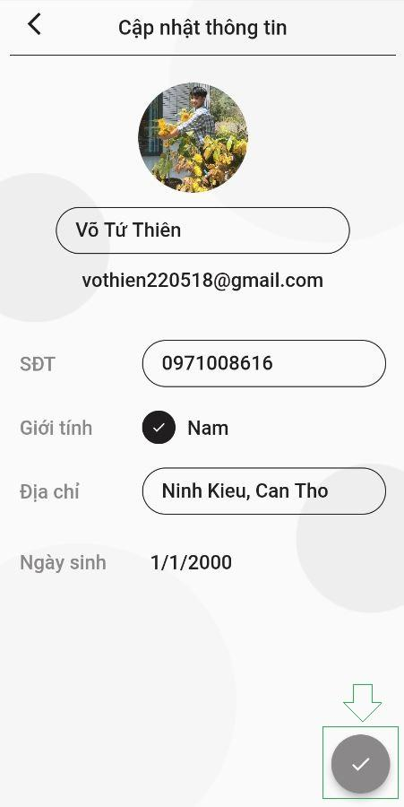

*Hình 53: Hướng dẫn cập nhật thông tin cá nhân*

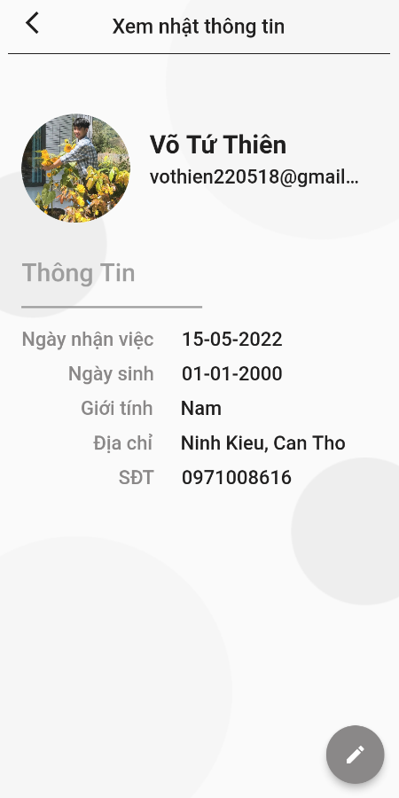

*Hình 54: Kết quả cập nhật thông tin cá nhân*

Nhân viên phục vụ “Võ Tứ Thiên” đã sử dụng được các chức năng của hệ thống, quy trình thêm một nhân viên mới có cấp tài khoản kết thúc